***Министерство образования Республики Беларусь***

***Учреждение Образования***

***«Брестский Государственный Технический Университет»***

***Кафедра ИИТ***

**Лабораторная работа №2**

**По дисциплине ОАиП за I семестр**

**Тема: «Графическое описание алгоритмов»**

**Выполнил:**

Студент 1-го курса

Группы ИИ-15(1)

Волк И. А.

**Проверила:**

Хацкевич М. В.

Брест 2017

Цель работы: научиться разрабатывать алгоритмы решения задачи, писать словесное описание алгоритма, строить блок-схемы в соответствии с ГОСТ.

Вариант №19

Даны уравнения двух прямых *y=a1x+b1* и *y=a2x+b2*. Определить, пересекаются ли эти прямые, совпадают или параллельны.

**Алгоритм решения задачи:**

Словесный алгоритм решения задачи:

1. Начало.

2. Ввод значений a1, b1, a2 и b2.

3. Если *a1*и*a2*, *b1* и *b2* равны, то переход к пункту 5, если нет, то к пункту 4.

4. Если *a1*и*a2* равны, то переход к пункту 6, если нет, то к пункту 7.

5. Вывод результата: «Прямые совпадают».

6. Вывод результата: «Прямые параллельны».

7. Вывод результата: «Прямые пересекаются».

8. Конец.

Алгоритм решения задачи с помощью блог-схемы:

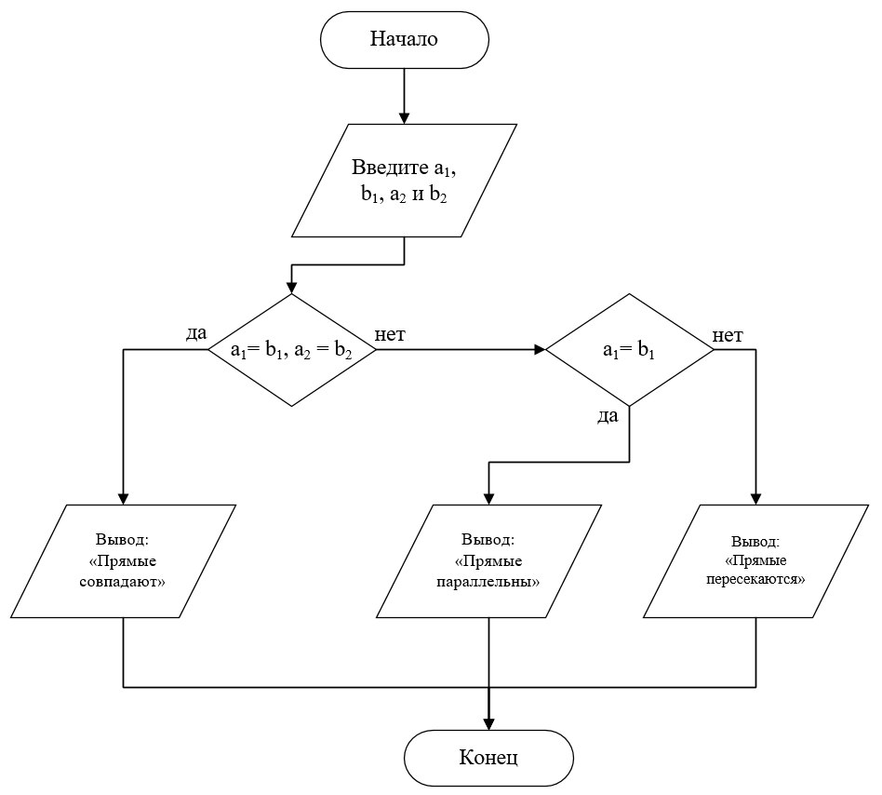

Вывод: по ходу лабораторной работы я научился разрабатывать алгоритмы решения задачи и оформлять их при помощи словесного способа и блок-схем.